Provincia San Francisco Solano Año: 6º …

El sistema excretor y sus funciones…

Te invito a ver el siguiente video:
https://youtu.be/f6rJ83TRm_g

Para comprenderlo mejor lee pág. 18-19

Completa ahora las actividades que aparecen a continuación:

Averigua:
_ ¿Por qué es bueno transpirar?
..............................................................................................................................................................................................

EL sistema respiratorio…

Te invito a ver el siguiente video:

https://youtu.be/wNAiyhcDWBI

¿Cuál es el objetivo de este sistema? Veamos…

https://sites.google.com/site/431sistemadigestivo/sisema-respiratorio

Actividades:

Para resolverlas lee con atención pág14-15.

Para tener una imagen más acertada del proceso respiratorio y el rol del diafragma en él te propongo que hagas el siguiente experimento:

https://youtu.be/dVDaqtgE6EU

Averigua:
_ ¿cuáles son los efectos del cigarrillo sobre este sistema?
............................................................................................................................................................................................................................................................................................................................................................................................

Resumiendo …
…en el proceso de la nutrición intervienen cuatro sistemas, ellos son…

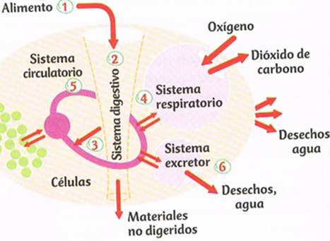

DESAFÍO:

Completa este breve resumen del proceso de la nutrición considerando los elementos que participan en cada uno y su función.

¡A NO CONFUNDIRSE!

Mediante el sistema digestivo .........................y......................... ingresan al organismo para ser transformados en ...............................así de esta manera aportan.....................y........................... al cuerpo.
Los alimentos no digeridos pasan al sistema…………………………………a través del sistema ................................. y luego son eliminados por este aparato excretor junto con otros desechos, ..........................y......................
Los nutrientes absorbidos son transportados a todas las células mediante el sistema........................................, inclusive el................................Para ello el hierro cumple un papel importante. Si bien el intercambio de gases se realiza en ..........................................., en todas las células se realiza el segundo proceso de respiración celular, en las mitocondrias. Casualmente en esos sitios se “desarma” la..........................
.........................para liberar ........................y ser utilizada en las distintas funciones del organismo.

- Para acompañar este texto crea una imagen informativa que apoye el proceso de nutrición. Fecha de entrega 21/09/20.

